
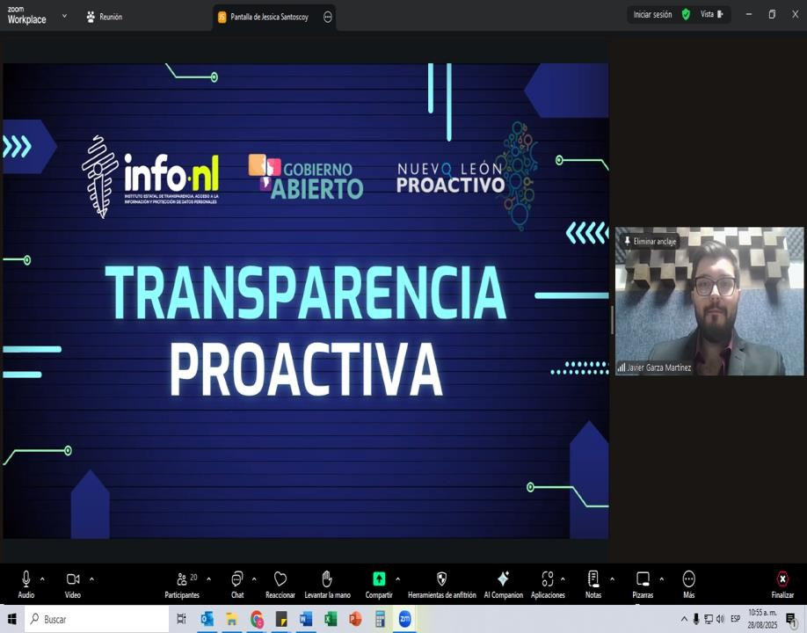

Capacitación semipresencial dirigida a distintos Servidores Públicos Del Estado de Nuevo León.

Fecha: | 28/08/2025
Lugar: | Semi-presencial
Hora: | 11:00 AM
Asistentes: | 49
Tema impartido: | Transparencia proactiva
A esta capacitación asistieron funcionarios de Municipio Apodaca, N.L., Municipio Guadalupe, N.L., Contraloría y Transparencia Gubernamental, Municipio Santa Catarina, N.L., Honorable Congreso del Estado, Secretaría de Participación Ciudadana, Servicios de Salud de Nuevo León O.P.D., Secretaria de las Mujeres, Unidad de Integración Educativa.

